令和２年７月発行 第9７号
中部普及だより

大阪市､守口市､枚方市､八尾市､寝屋川市､大東市､柏原市､門真市､東大阪市､四條畷市､交野市

新型コロナウイルス感染症対策支援情報について

新型コロナウイルス感染症の影響により、大阪府内の農業にもさまざまな影響が出始めています。
このため、国等の支援策についてとりまとめました。府内の農業者の皆様におかれましては、経営安定に向けぜひご活用ください。
以下支援策やその他支援策について、大阪府ＨＰでも一覧でとりまとめています。

大阪府 農業 コロナ で検索

各支援策には要件、期限等があります。詳細については各問合せ先にご確認ください。
支援策 | 関連HP | 支援の内容 | 問い合わせ先
経営継続補助金 |  | 農林漁業者等に最大150万円（※）補助（販路開拓等に最大100 万円を補助（補助率3/4）、加えて、感染防止対策に最大50 万円（定額））  （※）単独申請の場合 | JA組合員の方：最寄りのJAへお問い合わせください  JA組合員でない方：大阪府農業経営相談所  06-6266-8916  /9:00～17:00(12:00  ～13:00は除く)(土日祝除く)
持続化給付金 |  | 中小法人は200万円、個人事業  者は100万円  ※ただし、昨年1年間の売上か  らの減少分が上限 | 経済産業省コールセンター  0120-115-570  /8:30～19:00(7・8月)
農業労働力確保緊急支援事業 |  | 新型コロナウイルス感染症の影響で人手不足となった農業経営体が代わりの人材を雇用、農作業委託、人材派遣を活用した際の掛り増し経費を支援  交通費３万円/月以内、宿泊費（居住費）6,000円/泊以内、保険料実費、労賃500円/時間以内（10時間/日） | 全国農業会議所  ※サポートセンターフリ  ーコール  0120-150-055  /9:00～17:00
小学校休業等対応助成金 |  | 小学校等の臨時休業等で労働者が年次有給休暇と別の有給休暇取得の場合 1日あたり8,330  円を上限に賃金相当額を助成  ※R2.4.1以降の休暇には  15,000円（上限） | 厚生労働省コールセンター  0120-60-3999  /9:00～21:00  (土日祝含む)
日本政策金融公庫（農林水産事業） 新型コロナウイルス感染症特例措置 |  | 農林水産業者を対象に、限度額  1,200万円（簿記記帳している  場合は年間経費等の12/12）、  5年間実質無利子・無担保 | 日本政策金融公庫  0120-926-478  /9:00～17:00  (土日祝除く)
新型コロナウイルス感染予防対策について
現在、食品を介して新型コロナウイルス感染症に感染したとされる事例は報告されていません。（5月８日時点までの知見）新型コロナウイルス感染症の主要な感染経路は、飛沫感染と接触感染であると考えられています。引き続き、感染を予防するための対策など各自ご対応いただけますようお願いいたします。

お勧めする感染症予防対策
〇体温を測定し、記録すること
○発熱などの症状がある場合、陽性とされた者との濃厚接触がある場合等は、自宅待機すること
○不特定多数が集まる場所では、マスクを着用すること
○人との間隔はできるだけ２メートルを目安に（最低１メートル）適切な距離を確保するよう努める
○屋内で作業する場合は、換気を行うこと

感染者が確認された場合には、保健所に報告し、対応について指導を受けてください。

○知事表彰 おめでとうございます！
令和２年度憲法記念日知事表彰（産業功労） 田中 成嘉さん（東大阪市）
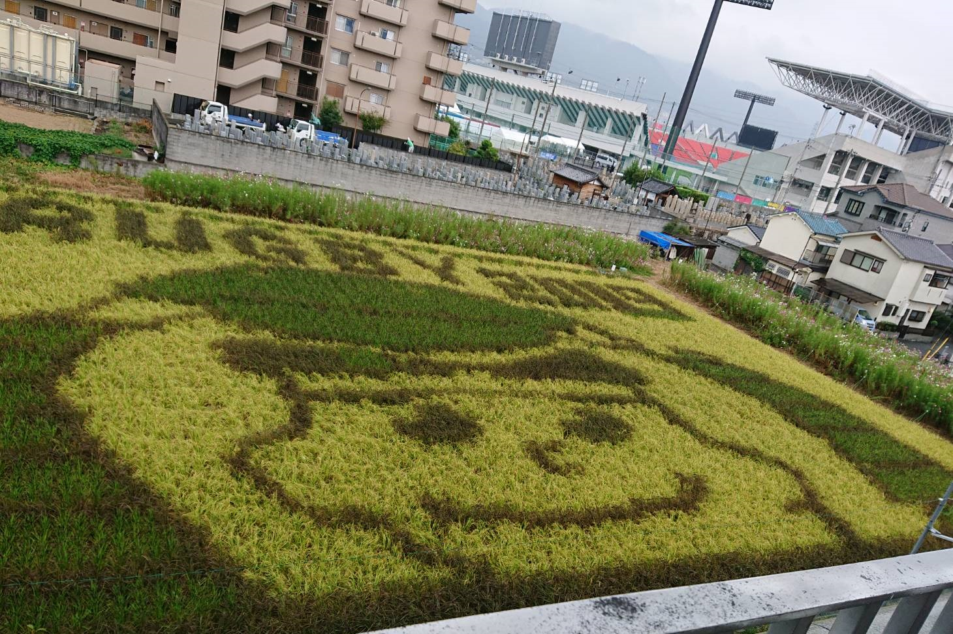
田中さんは水稲、野菜を生産されており、水稲の受託や
食育、エコ農産物の導入などにも取り組み、地域農業に多い
に貢献されています。農産物直売所役員や土地改良区役員、
農協理事を務め、大阪府「農の匠」にも認定されています。
令和元年には、田中さんが発起人となり、ラグビーワールド
カップを地元から盛り上げるため、花園ラグビー場近くで
ラグビーのマスコットを描く「田んぼアート」を成功させました。
これらの取組が評価され、知事から表彰されました。本当におめでとうございました。
令和２年度憲法記念日知事表彰（産業功労） 柏原市４Hクラブ
柏原市の青年農業者団体である「柏原市４Ｈクラブ」は昭和57年に設立され、現在でも府内第２位のぶどう生産量を誇る柏原市の中心的な生産者組織となっています。栽培や経営の専門知識の習得を目的に、毎月の研修会、視察研修会や品評会への参加、また、栽培技術向上のための研修園の共同管理などを通じて技術習得に積極的に取り組んでいます。
こういった取組が評価され知事から表彰されました。本当におめでとうございました。
大阪府中部農と緑の総合事務所 〒581-0005 八尾市荘内町2-1-36 中河内府民センタービル内
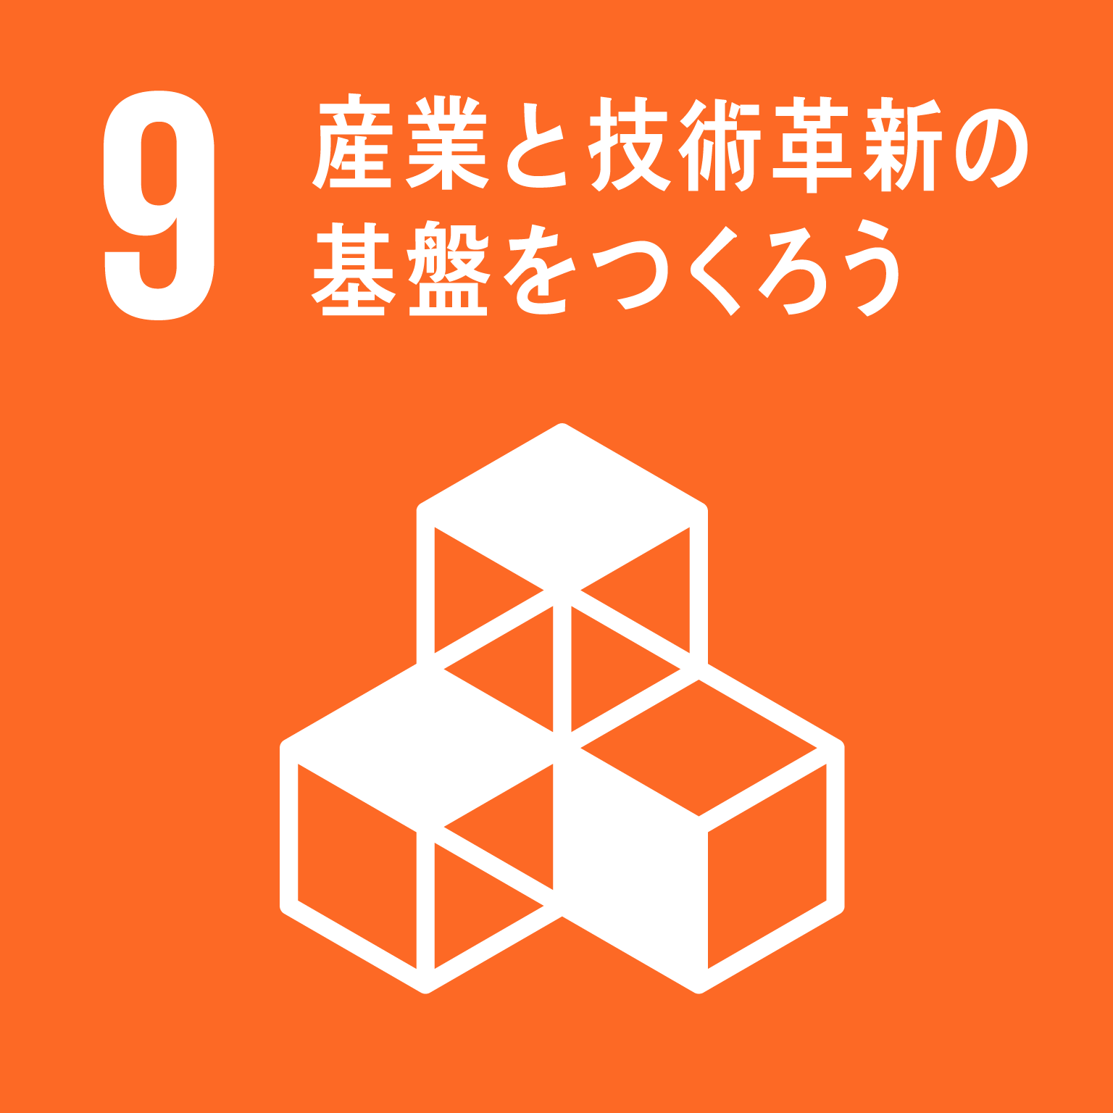
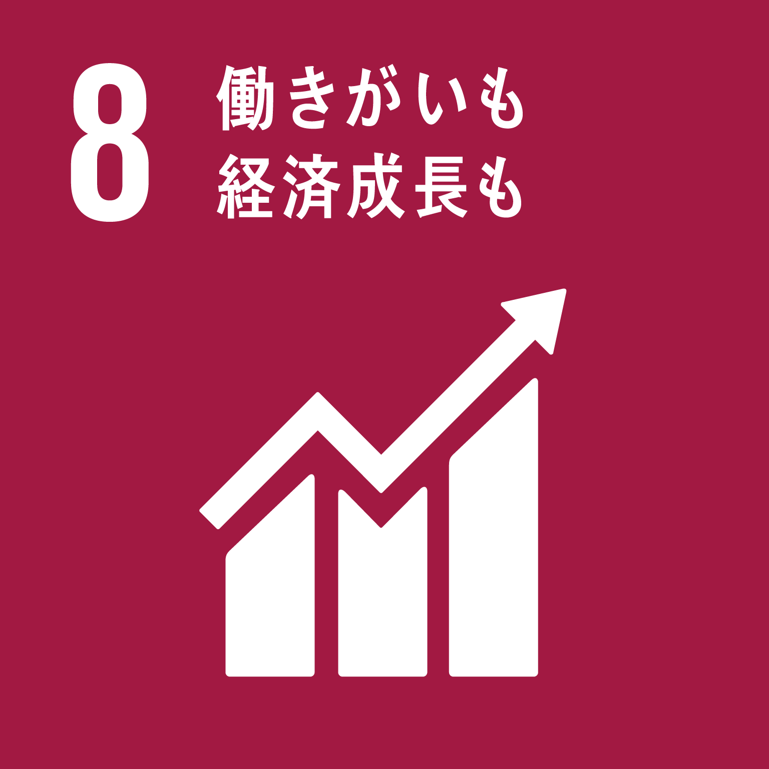
TEL 072(994)1515 FAX 072(991)8281
ホームページ(PC・スマートフォン対応)
http://www.pref.osaka.lg.jp/chubunm/chubu_nm/

